Русский язык
Группа №46
6 апреля
Тема урока
Повторение по теме «Правописание букв О-Ё после шипящих и ц»
1.Словарная работа
Восстановите текст. К какому произведению относится данный отрывок?

[дн`а ч`эр`эз ч`этыр`э пр`ийэж:айэт Азамат ф кр`эпас`т`. Па абыкнав`эн`ийу, он зашол к Гр`игор`йу Ал`эксандров`ичу, каторый йэво ф`с`игда карм`ил лакамствами. Йа был тут. Зашол разгавор а лашад`ах, и П`ичор`ин начал расхвал`иват` лошат` Казб`ича: уш такайя-та ана р`эзвайа, крас`ивайя, словна с`ерна, - ну, проста, па йэво славам, этакай и ф цэлам мир` н`эт].

2. Теория

«Гласные О/Е (Ё) после шипящих и Ц»

Гласные О/Е (Ё) после шипящих и Ц. Чтобы решить какую гласную (О или Е) написать после шипящих, вы должны задать себе четыре вопроса: 1) в какой части слова находится гласная; 2) какой частью речи является слово; 3) от какой части речи оно образовано; 4) под ударением или нет гласная.

Гласные О/Е (Ё) после шипящих
Алгоритм определения гласной после шипящих состоит из максимум трех шагов:
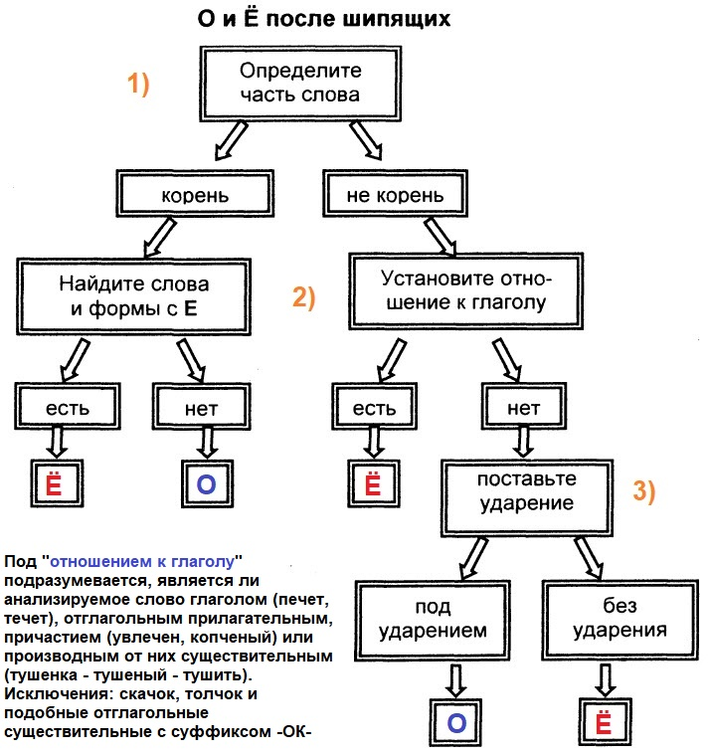

1. После шипящих под ударением пишется О:
- в окончаниях имён существительных и прилагательных, например: мячом, ножом, пажом, стеллажом, параличом, шалашом, межой, свечой, чужого, большого (ср. безударные окончания: рыжего, хорошего);
- в суффиксах имён существительных и прилагательных, наречий: должок, ручонка, камышовый, голышом, общо.

2. После шипящих под ударением пишется е (ё), хотя произносится [о], в следующих случаях:
- в окончаниях глаголов, например: жжёшь, печём, течёт;
- в глагольном суффиксе -ёвыва-: затушёвывать, размежёвывать;
- в суффиксе отглагольных существительных -евк-: размежёвка;
- в суффиксе существительных -ер-: дирижёр, стажёр;
- в суффиксе страдательных причастий -ённ-, -ён- (завершённый, сокращённый; завершён, сокращён), отглагольных прилагательных -ён- (тушёный, копчёный), а также в производных словах (тушёнка, копчёности);
- в предложном падеже местоимения что: о чём, на чём, а также в словах причём, нипочём.

3. После шипящих под ударением в корне пишется е (ё), если в родственных словах или в другой форме того же слова бывает чередование ё с е: жёлтый — желтеть, шёлк — шелка, печёнка — печень, щёлка — щель.

Запомнить!!!!
В словах жокей, жонглёр, шокировать, шоколад, шоссе, шотландский, шофёр, шорты, шомпол, чопорный, крыжовник, мажор, обжора, шов, шок, чащоба, шорох и др. в корне после шипящих пишется о в соответствии с произношением. В этих случаях нет чередования о с е.

Упражнение.
Спишите, вставьте пропущенные буквы. Выделите морфему, в которой пропущена буква, определите часть речи. Объясните графически выбор орфограммы.

Ж_сткий диван; неровный ш_в; древним летописц_м; окруж_нный лесом; ч_ткий ответ; маж_рное настроение; разж_г огонь; серьезная уч_ба; чуж_го края; плюш_вый медвеж_нок; испеч_шь пирог; любить горяч_; грош_вый выигрыш; пораж_н красотой; скромная прич_ска; жалкая душ_нка; намеренный подж_г; крепкая беч_вка; тяж_лый ож_г; неясный ш_пот; парч_вый халат; забавная собач_нка; вещ_вой меш_к; камыш_вый кот; маленькая шапч_нка; книж_нка; горяч_ спорить; говорил певуч_; ветхая одеж_нка; сбереж_т здоровье; пуч_к травы; ж_лтый крыж_вник; сокращ_нный вариант; теч_т реч_нка; выч_ркивать из списка; знать напереч_т; суш_ные грибы; лиш_нный прав; прож_рливый зверь; новым абзац_м; просить умоляющ_; кумач_вый цвет; короткие ш_рты; свеж_й струей; ч_тное число; новый капюш_н; розовощ_кий малыш; сладкая сгущ_нка, корч_вка леса; прож_ванный хлеб.

Упражнение.

Тест по теме «Гласные после шипящих и ц».

1.В каком слове на месте пропуска пишется ы?

1) ц_фра; 2) ц_пки; 3) ж_рный; 4) серые мыш_.

2. В каком слове на месте пропуска пишется ю?

1) щ_плый; 2) я свищ_; 3) ж_ри; 4) ч_лки.

3. В каком слове на месте пропуска пишется и?

1) бледнолиц_й; 2) панц_рь; 3) сестриц_н; 4) кузнец_.

4. В каком слове на месте пропуска пишется о?

1) ж_лоб; 2) печ_нка; 3) ц_коль; 4) ш_пот.

5. В каком слове на месте пропуска пишется о?

1) трущ_ба; 2) зач_т; 3) ж_сткий; 4) кош_лка.

6. В каком слове на месте пропуска пишется е?

1) ж_нглер; 2) ш_к; 3) прож_рливый; 4) заж_г.

7. В каком слове на месте пропуска пишется е?

1) пш_нка; 2) маж_р; 3) ц_кот; 4) обж_ра.

8. Отметьте слово с орфографической ошибкой:

1) камышовый; 2) монтажер; 3) ножовка; 4) измельчон.

9. Отметьте слово с орфографической ошибкой:

1) холщовый; 2) желудь; 3) затушевать; 4) перчоный.

10. Укажите неверное объяснение орфограммы о-е после шипящих:

1) ушел – в суффиксе глагола под ударением;
2) кумачом – в окончании существительного под ударением;
3) холщовый – в суффиксе прилагательного под ударением;
4) запряженный – в суффиксе страдательного причастия.

